附：自动化学院高级过程控制实验装置项目技术指标
项目名称：高级过程控制实验装置
数量：3套
项目内容及主要用途：供本科生过程控制课程教学使用，含有四容水箱液位系统，加热水箱-纯滞后水箱温度系统，双管路流量系统，以及与这些系统相配套的实验。

1、配置清单
序号 | 名称 | 数量
1 | 高级过程控制实验装置 | 3套

2、系统整体功能要求
可进行与过程控制课程相配套的实验，具体要求见详细技术指标要求。

3.详细技术指标要求
序号 | 名称 | 技术指标
1 | 高级过程控制实验装置 | 提供多种实验软件平台，并提供相关实验程序及指导书方便用户实验及研究，主要包括以下软件：  1、软件终身免费升级维护,配套wincc工业组态软件，并提供PLC实验程序。实验程序实验效果明显、曲线完美。并提供远程手机监控数据等现代工业物联网控制监控方式。  2、PLC S7-300 CPU带有大中型程序存储器和 PROFIBUS DP 主/从接口；模块供电：220VAC；可用作分布式智能设备（DP从站）  3、工业传感器仿真实训软件  能够模拟工业中PLC控制的常见仪表的接线，如4-20MA，0-5V等仪表接线，且全部采用三维动画仿真效果，学生可通过软件中的工具箱进行接线学习、仪表校准、仪表拆装等各种操作，极大的方便学生仪表的学习，和PLC对仪表的控制接线等。基于3D传感器仿真教学软件，能够全景模拟工业PLC常用仪表（液位、流量等）的接线、校准、拆装等仿真。必须与实际仪表一样，方便学校教学需要。使学生能够学习与可编程控制常结合的使用。  4、wincc工控组态软件编写监控软件，代码免费开放；  5、软件开放性好，便于甲方修改已有的实验内容和进一步开发其他实验内容。  实验装置要求：  1、四水箱交叉设计（如示意图1所示），可建二阶及以上模型和实现串级控制；  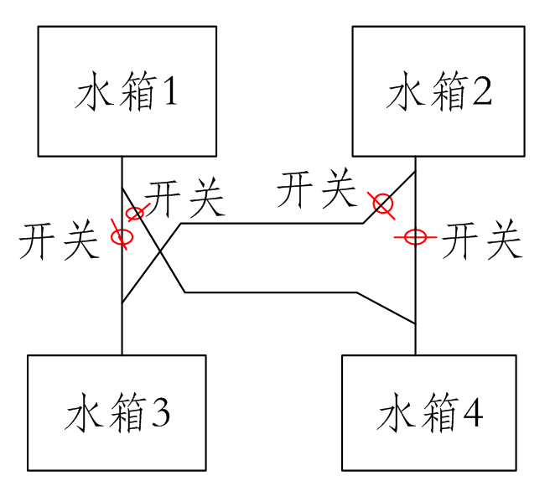  图1 四水箱交叉设计示意图  2、除（1）外，另有其他被控对象（如加热水箱），用于模拟大时滞过程。  实验内容要求：  1、单容（一阶）、双容（二阶）液位特性测试实验  2、单容（一阶）、双容（二阶）液位PID控制实验  3、不同干扰方式下（二种及以上）单容（一阶）、双容（二阶）液位抗干扰控制实验  4、不同水箱液位串级控制实验  5、单回路流量PID控制实验  6、流量比值控制实验  7、前馈-反馈控制实验  8、四水箱解耦控制实验  9、单容（一阶）加大时滞（时滞时间常数可调）过程特性测试实验  10、单容（一阶）加大时滞（时滞时间常数可调）过程PID连续控制实验  11、单容（一阶）加大时滞（时滞时间常数可调）过程PID采样控制实验  12、单容（一阶）加大时滞（时滞时间常数可调）过程Smith预估控制实验

4、保修期和售后服务要求
- 货物的免费质保期为3年，出现故障报修后，投标方技术人员24小时内达到现场进行维修。超过保修期的机器设备，终生维修，维修时只收部件成本费用。
- 在质保期内，投标方应对货物出现的质量及安全问题负责处理解决并承担一切费用。
- 在质保期内因货物本身的质量问题发生故障维修后不能使用，投标方应负责免费更换。
5、安装调试要求和验收要求
- 投标方派遣技术工程师免费上门在招标方现场进行安装调试、并交付使用。
- 投标方需要免费培训招标方的使用操作人员，并协助招标方一起调试，直到符合技术要求，招标方才做最终验收。
- 招标方应在设备安装调试完毕后，5个工作日内组织验收，验收时投标方必须在现场，验收完毕后作出验收结果报告，招标方签署验收意见。

